
Комитет по обеспечению безопасности жизнедеятельности населения
Волгоградской области
единый телефон службы спасения
112
памяткА
ПО ПРОФИЛАКТИКЕ бытовых ПОЖАРОВ

причины бытовых пожаров

Шалость с огнем детей,
оставленных без присмотра
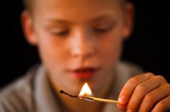

перегрузка электросетей и неисправность электропроводки
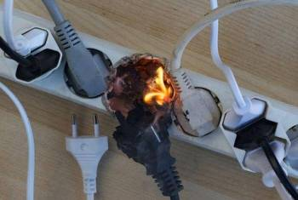

небрежное обращение с легковоспламеняющимися веществами



Уходя из дома, убедитесь, что:
- электроприборы выключены;
- газ перекрыт;
- сигареты потушены;
- окна квартиры закрыты;
- на балконе нет сгораемого имущества.

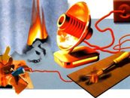
нарушение правил эксплуатации газовых и электроприборов



неосторожность при курении

балконы, лоджии, сараи, гаражи, захламленные вещами

